UNIVERSIDAD DE LA SALLE

PARCIAL TEÓRICO SEGUNDO CORTE

AUTOMATIZACIÓN DE PROCESOS

HAROLD DAVID LEON HURTADO 45161031

1)

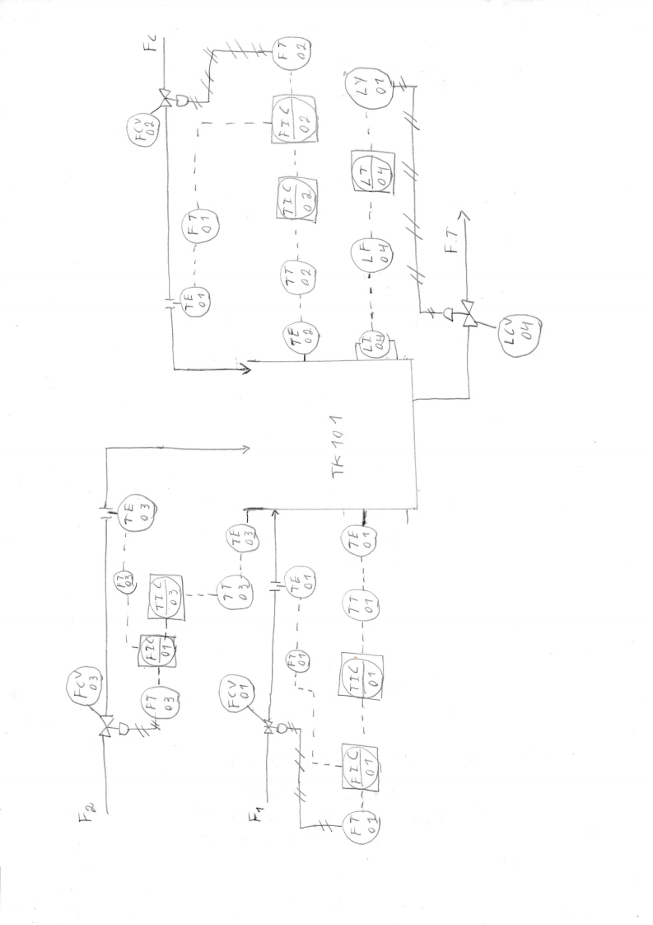

2.)

a) Diseño del sistema de control

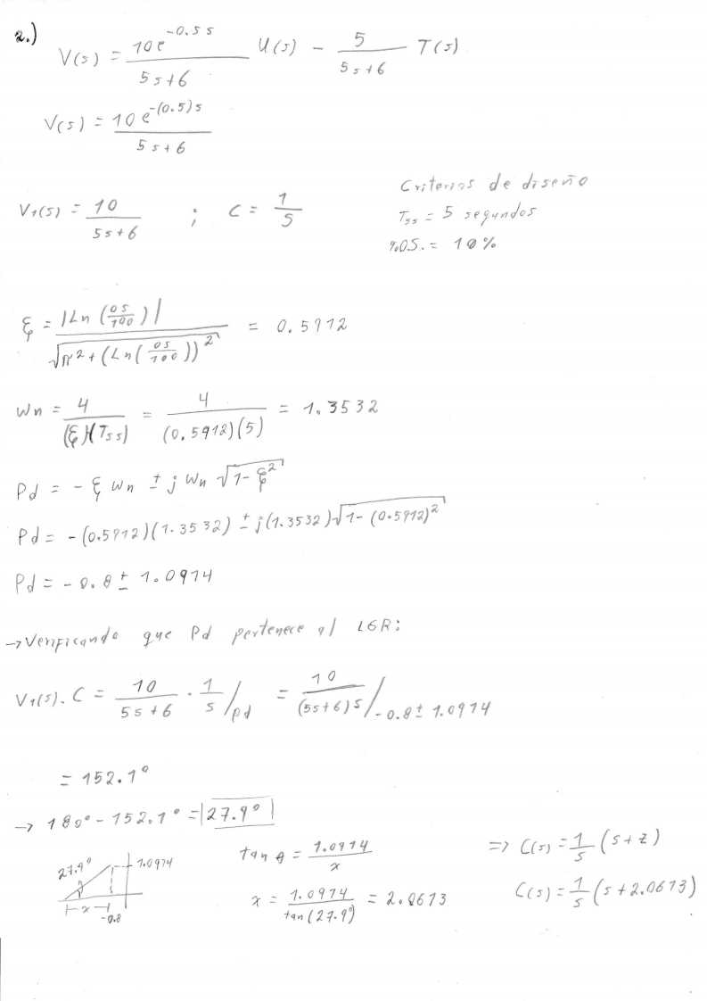

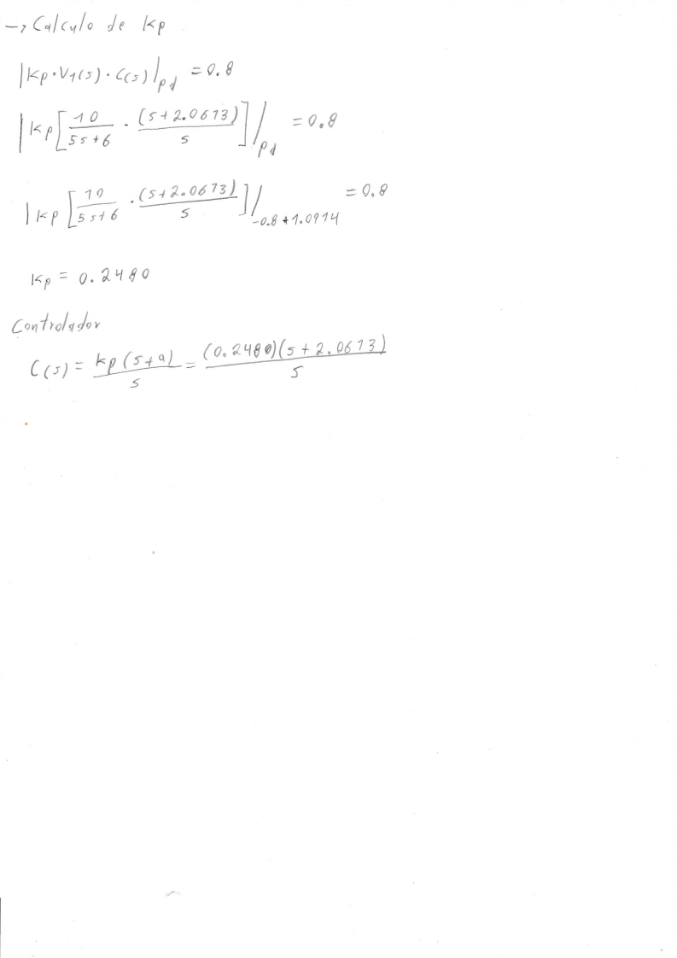

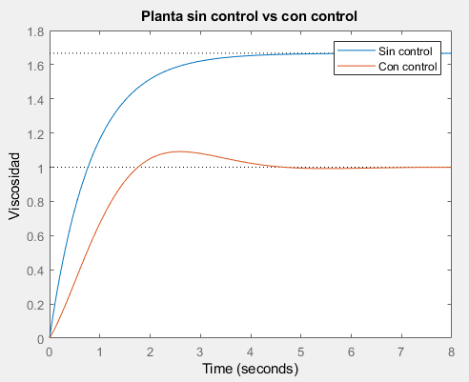

b) Mitigación de la perturbación

Para mitigar la perturbación se optó por realizar un controlador SMITH, para ello se utilizó el siguiente código en MATLAB.

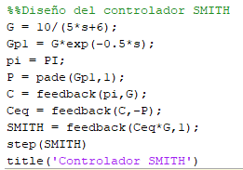

Arrojando como resultado la siguiente gráfica:

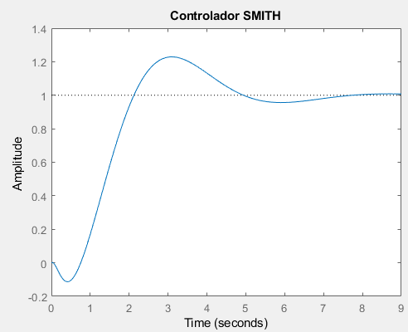

C) Comparar error en estado estacionario del sistema

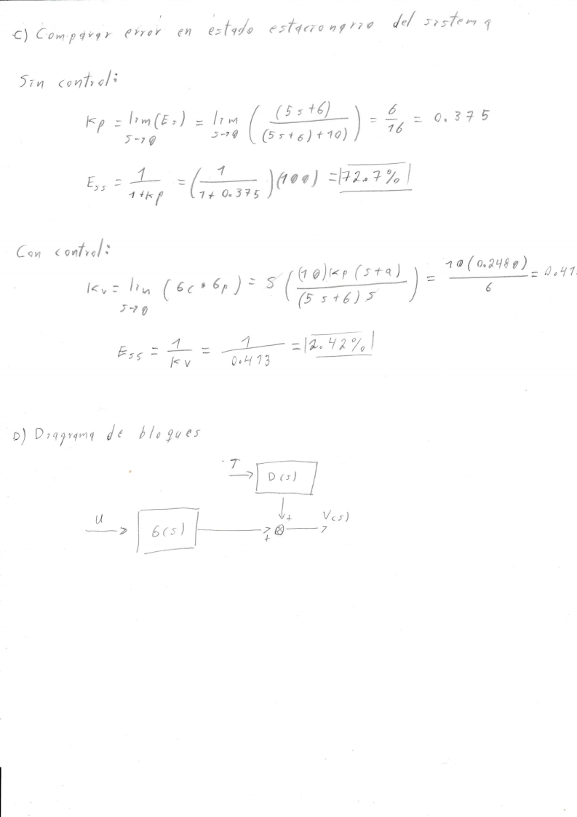

D) Diagrama de Bloques del sistema

